
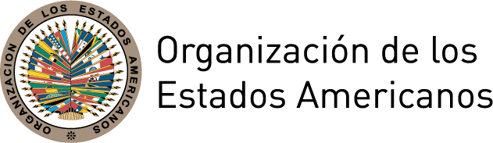

DIA INTERNACIONAL PARA LA ELIMINACIÓN DE LA
VIOLENCIA CONTRA LAS MUJERES

MENSAJE DE LA MINISTRA MAUREEN CLARKE CLARKE,
PRESIDENTA DE LA COMISIÓN INTERAMERICANA DE MUJERES

San José, Costa Rica
25 de noviembre de 2012

Hoy se cumplen 21 años desde que se decidiera en Naciones Unidas que el 25 de noviembre se conmemoraría el sacrificio de las Hermanas Mirabal con el Día Internacional para la Erradicación de la Violencia contra la Mujer. Quienes trabajamos por el derecho de las mujeres a vivir en un mundo libre de violencia conmemoramos también las voces de tantas otras mujeres y niñas que aún hoy en día sufren la violencia como hecho cotidiano en sus vidas.

La Convención de Belém do Pará reconoce esta realidad y direcciona nuestra lucha por la erradicación de la violencia. Por eso, también hoy reconocemos que esta conmemoración ha resultado de un proceso histórico en que han participado casi todos los gobiernos del mundo y en especial por nuestra región.

Así el día de hoy también pensamos en los avances que en la vida de las mujeres y de las democracias de la región ha tenido nuestra participación en todos los ámbitos de la vida pública y privada. El ejemplo de las hermanas Mirabal ha sido un paso fundamental en la región para el proceso en el que las Mujeres irrumpimos en el espacio público y eso ha fortalecido y robustecido nuestras democracias y ha visibilizado la importancia de nuestra presencia en todos los espacios y la necesidad de la vigencia de nuestros derechos humanos.

Sin embargo, hoy en día las cifras de violencia, de la que mujeres y niñas siguen siendo víctimas en la región, son alarmantes. La violencia física, síquica y sexual, la trata de mujeres y niñas con fines de explotación sexual y laboral, los abusos en las escuelas, los trabajos y los centros de salud, siguen siendo parte de la cotidianeidad de niñas y mujeres a lo largo y ancho de la región. Por ello nuestros esfuerzos deben continuar concentrados en erradicar la violencia, en construir discursos que minen las desigualdades estructurales que la permiten y profundizan y en garantizar que las voces de tantas otras mujeres silenciadas puedan ser escuchadas.

Hoy es un día para no olvidar a las miles de niñas y de mujeres que siguen siendo víctimas del acoso y violencia, las que han sido torturadas, violadas y asesinadas las que siendo víctimas de la violencia también son víctimas del olvido y la indiferencia.

En la CIM estamos luchando por erradicar las leyes que profundizan las desigualdades históricas y luchamos también por desmontar los factores que permiten el olvido y el silencio. Trabajamos para visibilizar esta violencia y construir los canales necesarios para que el compromiso asumido en Belém do Pará para la Erradicación de la Violencia contra las Mujeres se cumpla y con ello garantizar una región libre de violencia para todos y todas. El llamado en este día es a unir y redoblar esfuerzos y voluntades para continuar en esta lucha.

